от 10 июня 2026 г.

Коммерческое предложения

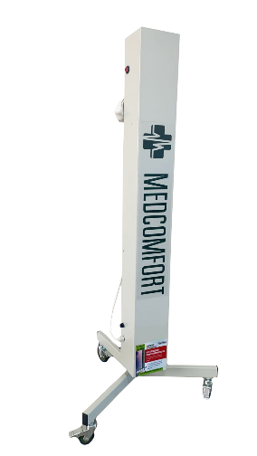

Облучатель рециркулятор бактерицидный «ORM-30»
Рециркулятор предназначен для обеззараживания воздуха в помещениях медицинского, образовательного, административного и другого назначения с повышенными требованиями к санитарно-эпидемиологической безопасности.
Конструкция:
- Корпус выполнен из металлического листа толщиной 1 мм с защитным полимерно-порошковым покрытием, устойчивым к коррозии и воздействию дезинфицирующих средств.
- Опорная стойка изготовлена из металлического профиля.
- Устройство оснащено четырьмя самоориентирующимися колесами диаметром 50 мм, что обеспечивает удобство перемещения и устойчивость при эксплуатации.
Технические характеристики:
- Источник излучения: бактерицидные лампы UVC30 T8 G13 — 2 шт.
- Электрическая мощность одной лампы: 30 Вт.
- Суммарная установленная мощность: 60 Вт.
- Питание: 220 В / 50 Гц.
Особенности:
- Передвижное исполнение позволяет использовать рециркулятор в разных помещениях без стационарной установки.
- Прочный корпус обеспечивает долговечность устройства.
- Эффективная дезинфекция воздуха без ограничения присутствия людей в помещении (если предусмотрено УФ-экранирование).
- Простота в обслуживании и замене ламп/фильтра.
Габариты: 450*450*1200

